实验2
1、编辑一个程序addNumber.jsp，实现累加1到100以内的奇数之和并将结果显示在浏览器中。

2、创建一个新生注册的网页reg.htm如下图1，其中相应信息以表单形式提交，内容包括：姓名，性别，出生年月，籍贯，目前专业，学习年限，生源地，政治面貌，爱好。将页面排列美观整齐。Method属性设置为post,响应页面设置为regaction.jsp。
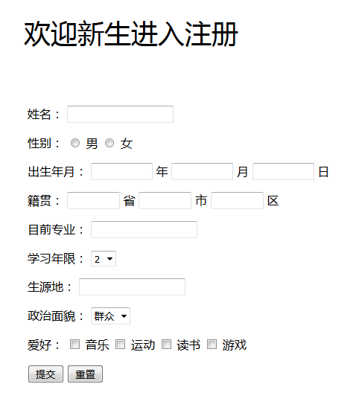
图 1
3、将题2中所设计的reg.htm中表单中所输入的内容输出显示到响应页面上（使用Request对象）。
4、在响应页面输出请求客户端的IP地址，请求资源地址。

